

山东理工大学课程实训报告
——JAVA项目实训

题目：任课教师信息管理系统

学 院： 计算机科学与技术学院
班 级： 软件1505
姓 名： 赵凯强 学号 15110506017
指导教师： 崔鑫

总评成绩 | 指导教师签名

2017年 6月 26日 ~ 2017年 7 月7日
实训成绩评定标准与成绩评定表

一、实训成绩评定标准
1.设计报告部分 （30分）
（1）封面设计符合要求（3分）；
（2）报告格式符合要求（7分）；
（3）功能叙述完备，错别字少，章节段落分布合理，无抄袭或雷同现象（10分）；
（4） 排版质量高，图片处理且效果好（10分）。
2. 设计内容部分（70分）
考 核 点 | 分数
数据流图 | 10分
E-R图 | 10分
数据库关系图 | 10分
程序设计流程图及编码 | 40分

二、实训成绩评定
综  合  评  语 | 指导教师签名：  2017 年 7 月 日
（以下为实训报告内容部分）
目录

- 项目的任务和要求---------------------------------------------------------------3
1、项目背景………………………………………………………3
2、项目任务………………………………………………………3
3、项目要求………………………………………………………3
- 项目系统分析---------------------------------------------------------------------4
1、系统分析………………………………………………………4
2、E-R图 …………………………………………………………4
3、程序结构图……………………………………………………5
三、数据库设计-------------------------------------------------------------------------6
1、数据库描述……………………………………………………6
2、数据库链接……………………………………………………6
3、数据库设计……………………………………………………7
四、系统总体功能简介---------------------------------------------------------------8
1、数据功能描述…………………………………………………8
2、数据流图………………………………………………………9
五、 模块功能的实现-----------------------------------------------------------------10
1、模块功能 ……………………………………………………10
2、代码展示 ……………………………………………………11
六、总结与讨论------------------------------------------------------------------13

- ：项目的任务和要求
1、项目背景
开发教师学校管理系统的意义：最主要的特点就是节省人力资源，使用方便。本着“提高学校管理质量”的原则，快截的管理教师信息。所以，开发一套学校教师管理系统来代替传统的人工管理方式是势必所然的。其次，学校学生管理系统极大提高了工作效率，大大减少了以往的操作方式，为使用者带来了很多方便。学校教室管理系统，查找方便，管理方便，而且一些参数还可以手动修改。
通过分析学校学生管理工作的某些不足，我们设计了一个功能全面的教师信息管理系统，该系统主要功能：学期管理，院系管理，教师管理，班级管理，课程管理，登录日志，联系方式，工作时间。

2、项目任务
任课教师信息管理系统的任务是实现输入、查询、显示、维护等功能。从界面上输入教师姓名，输出教师的基本信息和任课情况，不存在的数据，要输出提示内容。从窗体中输入教师姓名，可以录入教师的上课数据，并计算教师的工作量。通过窗体操作可浏览、删除、添加教师的相关数据。

3、项目要求
任课教师信息管理系统的要求是实现如下功能： 使用友好的全屏幕用户界面，菜单驱动，多窗口；数据维护功能，通过窗体实现录入、添加和修改所有表的内容；查询统计功能，设置多种查询方式，实现对教师的任课情况、工作量统计情况等进行查询；系统维护功能，适当的加入系统密码管理、数据备份等帮助功能。

- ：项目系统分析
1、系统分析
教师信息管理包括教师个人基本信息，其中包括教师的任课班级、教师的联系方式、教师的编号、教师的任课时间、教师所授的专业等等。本系统以此作为开发的目标，用以减轻教师管理人员的负担。用户分为系统管理员和教师用户两类，无论是管理者用户还是普通用户即教师用户都要通过用户名和口令进入，管理员登录后，可以查看所有信息，并且可以对本系教师信息进行添加、修改、删除等操作。
普通用户即教师用户登录后，只能查看浏览信息，修改自己的登录密码。可浏览的信息包括教师的编号、教师的任课班级、教师的联系方式、教师的授课时间等等。
管理员登录系统，对系统教师的信息进行收集，整理，分析处理，在教师基本信息模块、教研信息模块可以进行添加、删除、修改数据；同时，可以对普通用户进行增加、删除、修改；系统安全维护。

2、E-R图

管理员
姓名
密码
Teacher information
教师
班级
教师编号
专业
授课时间
用户名
联系方式
学院

图 2-2.1

- 程序结构图
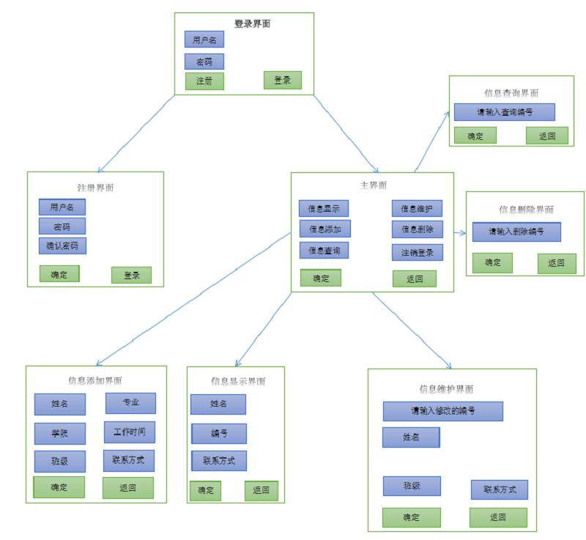

图 2-3.1

- ：数据库设计
1、数据库描述
数据库的设置是基于MySql实现的，首先是新建了一个数据库，然后在数据库中建立了两个表，其中一个表是admin表，也就是存放管理员登陆信息的表格，这个表格一共有三块，首先是编号，然后是姓名，最后是密码，编号是通过数据库表格设计中实现了累加的操作，从1开始，每添加一个数据，就会自己生成一行，并把收集到的名字和密码存放到这一行中对应的名字和密码中，而这个表的用法是用了sql语句，注册就是插入一个新的表栏，然后把收集到的数据存放进去，而登陆就是判断收集到的密码和数据库中的密码是不是一样，然后来判断登陆是否成功，而第二个表是老师信息的表，这个表里有老师的编号，姓名，学院，专业，班级，以及工作时间和联系方式，插入和读出是一样的，但是多了一个数据单独读出和全部读出然后以表格的形式显示出来，然后还有信息的修改，信息的修改是通过多个sql语句进行的操作，分别为修改名字，学院，专业，班级，工作时间以及联系方式，这个代码比较冗杂，没有优化代码，而数据的删除就是直接从表格中把这一行数据删掉。

2、数据库链接
public static final String url = "jdbc:mysql://127.0.0.1/teacher?useUnicode=true&characterEncoding=utf-8";
public static final String name = "com.mysql.jdbc.Driver";
public static final String user = "root";
public static final String password = "19961027";

Connection connection;
PreparedStatement pst;
ResultSet resultSet;

public static Connection getConn() throws ClassNotFoundException, SQLException
{
Class.forName(name);
return DriverManager.getConnection("jdbc:mysql://localhost:3306/teacher?useUnicode=true&characterEncoding=utf-8","root","19961027");
}

public void close() {
try {
this.connection.close();
this.pst.close();
} catch (SQLException e) {
e.printStackTrace();
}
}

- 数据库设计
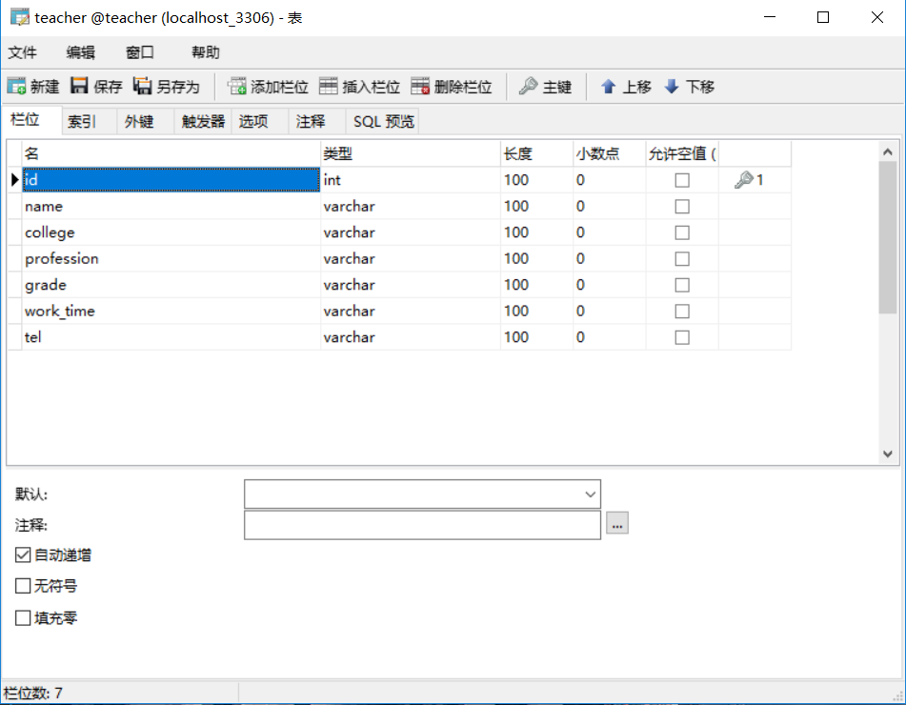
图 3-3.1

- ：系统总体功能简介
1、数据功能描述
任课教师信息管理系统，实现输入、查询、显示、维护等功能。从界面上输入教师姓名，输出教师的基本信息和任课情况，不存在的数据，要输出提示内容。从窗体中输入教师姓名，可以录入教师的上课数据，并计算教师的工作量。通过窗体操作可浏览、删除、添加教师的相关数据。
任课教师登录可以查看自己的详细信息，并且可以修改自己的登录密码，也可以查看自己的授课班级和授课时间。
管理员登录可以修改教师的详细资料和授课信息，同时可以删除教师信息以及增添教师的详细信息，也可以查询教师的授课资料。
① 使用友好的全屏幕用户界面，菜单驱动，多窗口。
② 数据维护功能，通过窗体实现录入、添加和修改所有表的内容。
③ 查询统计功能，设置多种查询方式，实现对教师的任课情况、工作量统计情况等进行查询。
④ 系统维护功能，适当的加入系统密码管理、数据备份等帮助功能。

2、数据流图
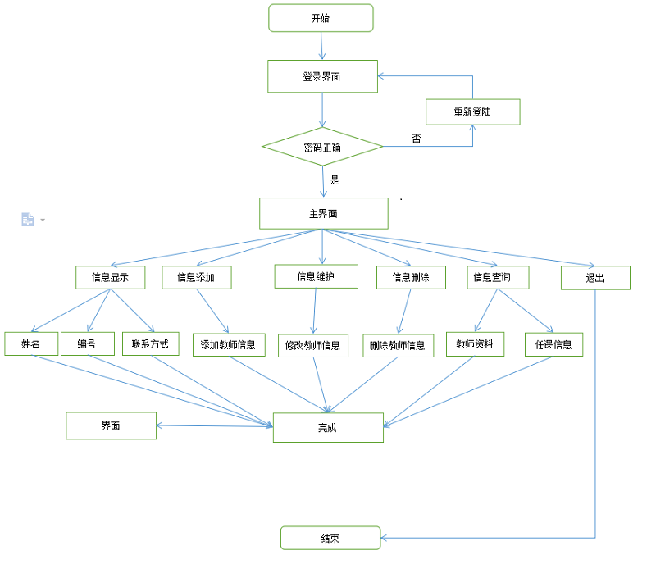
图 4-2.1

第五章：模块功能的实现
1、模块功能
任课教师信息管理系统，实现输入、查询、显示、维护等功能。从界面上输入教师姓名，输出教师的基本信息和任课情况，不存在的数据，要输出提示内容。从窗体中输入教师姓名，可以录入教师的上课数据，并计算教师的工作量。通过窗体操作可浏览、删除、添加教师的相关数据。
任课教师登录可以查看自己的详细信息，并且可以修改自己的登录密码，也可以查看自己的授课班级和授课时间。
管理员登录可以修改教师的详细资料和授课信息，同时可以删除教师信息以及增添教师的详细信息，也可以查询教师的授课资料。
① 使用友好的全屏幕用户界面，菜单驱动，多窗口。
② 数据维护功能，通过窗体实现录入、添加和修改所有表的内容。
③ 查询统计功能，设置多种查询方式，实现对教师的任课情况、工作量统计情况等进行查询。
④ 系统维护功能，适当的加入系统密码管理、数据备份等帮助功能。
- 代码展示
//向数据库中插入数据
public void teacher_insert(Teacher teacher) throws SQLException, ClassNotFoundException {
connection = getConn();

String sql = "insert into teacher(name, college, profession, grade, work_time, tel) values(?, ?, ?, ?, ?, ?)";
pst = connection.prepareStatement(sql);
pst.setString(1, teacher.getName());
//将收集的数据发送到数据库
//对占位符设置值，占位符顺序从1开始，第一个参数是占位符的位置，第二个参数是占位符的值。
pst.setString(2,teacher.getCollege());
pst.setString(3, teacher.getProfession());
pst.setString(4, teacher.getGrade());
pst.setString(5, teacher.getWork_time());
pst.setString(6, teacher.getTel());
pst.executeUpdate();
//执行sql语句
}

//修改名字
public void changeName(int uid, String uname) throws SQLException, ClassNotFoundException {
connection = getConn();

String sql = "update teacher set name =? where id=?";
pst = connection.prepareStatement(sql);
pst.setString(1,uname);
pst.setInt(2,uid);
pst.execute();
}

//修改学院
public void changeCollege(int uid, String ucollege) throws SQLException, ClassNotFoundException {
connection = getConn();

String sql = "update teacher set college =? where id=?";
pst = connection.prepareStatement(sql);
pst.setString(1,ucollege);
pst.setInt(2,uid);
pst.execute();
}

//修改专业
public void changeProfession(int uid, String uprofession) throws SQLException, ClassNotFoundException {
connection = getConn();

String sql = "update teacher set profession =? where id=?";
pst = connection.prepareStatement(sql);
pst.setString(1,uprofession);
pst.setInt(2,uid);
pst.execute();
}

//修改班级
public void changeGrade(int uid, String ugrade) throws SQLException, ClassNotFoundException {
connection = getConn();

String sql = "update teacher set grade =? where id=?";
pst = connection.prepareStatement(sql);
pst.setString(1,ugrade);
pst.setInt(2,uid);
pst.execute();
}

//修改工作时间
public void changeWork_time(int uid, String uwork_time) throws SQLException, ClassNotFoundException {
connection = getConn();

String sql = "update teacher set work_time =? where id=?";
pst = connection.prepareStatement(sql);
pst.setString(1, uwork_time);
pst.setInt(2,uid);
pst.execute();
}

//修改联系方式
public void changeTel(int uid, String utel) throws SQLException, ClassNotFoundException {
connection = getConn();

String sql = "update teacher set tel =? where id=?";
pst = connection.prepareStatement(sql);
pst.setString(1,utel);
pst.setInt(2,uid);
pst.execute();
}

//删除数据库中某条记录
public void delete(int uid) throws SQLException, ClassNotFoundException {
connection = getConn();

String sql = "delete from teacher where id='"+uid+"'";
pst = connection.prepareStatement(sql);
pst.executeUpdate();
}

public void admin_insert(Admin admin) throws SQLException, ClassNotFoundException {
connection = getConn();

String sql = "insert into admin(name, password) values(?, ?)";
pst = connection.prepareStatement(sql);
pst.setString(1, admin.getName());
//将收集的数据发送到数据库
//对占位符设置值，占位符顺序从1开始，第一个参数是占位符的位置，第二个参数是占位符的值。
pst.setString(2,admin.getPassword());
pst.executeUpdate();
//执行sql语句
}
第六章：总结与讨论
在做本实训前，我对数据库的了解是很肤浅的，对其作用也模糊不清，导致其产生的兴趣也不浓厚，在平时做其他一些小实训的时候经常出差错，也很少对其进行思考，但通过本次实训之后，我对这门功课开始有一种好奇感，并且很有兴趣在以后的日子里继续深造此门功课。通过这次的实训，我初步了解到建立一个关系数据库管理系统的基本步骤，学会了数据库的创建，创建数据库表，通过创建各种查询功能对数据进行统计、分析，也掌握了窗体的设计，宏的创建，使用切换面板创建应用系统等等。通过建立教学信息管理系统，使我进一步掌握建立数据库以有建立和使用数据库对象的方法和技巧。
此次只实训了短短的两周，虽说时间很短，但其中的每一天都使我收获很大、受益匪浅，它不但极大地加深了我对一些理论知识的理解，不仅使我在理论上对Java有了全新的认识，在实践能力上也得到了提高，真正地做到了学以致用，更学到了很多做人的道理，对我来说受益非浅。除此以外，我知道了什么叫团队,怎样和团队分工合作;同时我还学会了如何更好地与别人沟通，如何更好地去陈述自己的观点，如何说服别人认同自己的观点。这也是第一次让我亲身感受到理论与实际的相结合，让我大开眼界。也是对以前所学知识的一个初审吧！这次实训对于我以后学习、找工作也是受益菲浅的，在短短的三周中相信这些宝贵的经验会成为我今后成功的重要的基石；这对于我的学业，乃至我以后人生的影响无疑是极其深远的。
我把本次为期三周的实训看作是“理论与实践相结合的桥梁”。通过这周的实训和学习，我知道了此次实训的目的，也清楚目前自己的不足，那就是缺乏相应的知识与经验，对所学的专业知识不能够很好地运用于实践操作。正所谓“百闻不如一见”，经过这次自身的切身实践，我才深切地理会到了“走出课堂，
投身实践”的必要性。平时，我们只能在课堂上与老师一起纸上谈兵，思维的认识基本上只是局限于课本的范围之内，也许就是这个原因就导致我们对专业知识认识的片面性，使得我们只知所以然，而不知其之所以然！限制了我们网络知识水平的提高。但是课本上所学到的理论知识是为我们的实际操作指明了方向、
提供相应的方法，真正的职业技巧是要我们从以后的实际工作中慢慢汲取的。而针对实际操作中遇到的一些特殊的问题，我们不能拘泥于课本，不可纯粹地“以本为本”。在这次实训中我得到了许多收获，我第一次体会到Java工程师的工作是什么样子的，也发现了很多不曾注意到的细节，在实训的演示过程中，我对作为一名Java工程师注意的事项应该从小事做起、从基本做起。把职业能力训练与职业素质有机的结合起来。相信这对我接下来学习专业知识会起到很有效的帮助，在接下来的几个月里，我会以作为一名职业人的身份在这几个方面要求自己，严格自我，向Java工程师靠近。

